Как назначить Оператора Управляющей Организации

- Вы можете назначить одного или несколько операторов для своей Управляющей Организации из числа работников компании.

- В личном кабинете войдите в раздел «Операторы».

- В разделе «Мои Организации» нажмите кнопку «управление операторами.
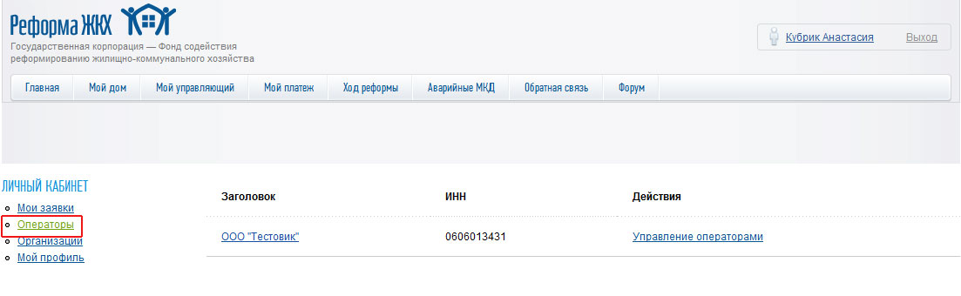

- Перед Вами откроется новая страничка. Нажмите кнопку «добавить оператора».

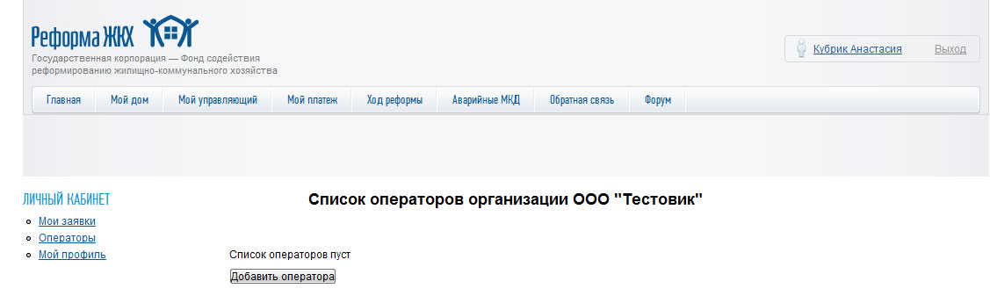

- В поисковой строке введите электронный адрес вашего будущего Оператора и нажмите кнопку «найти».
Нажмите кнопку «назначить оператором» напротив имени Пользователя.

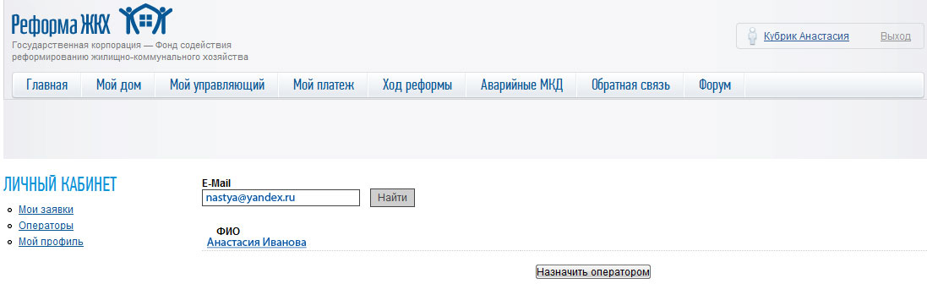

- Вы можете назначить еще одного Оператора. Для этого нажмите кнопку «добавить оператора».
Вы можете удалить оператора, нажав на «удалить» напротив электронного адреса Пользователя.
